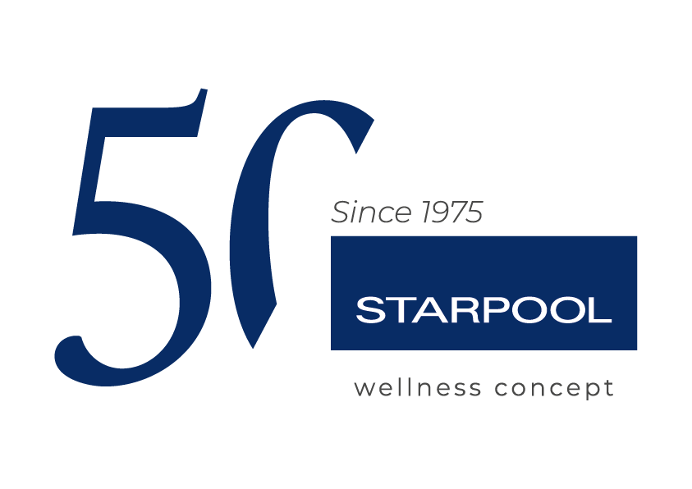

Marcell Jacobs e l’importanza del recupero nello sport:
al lavoro con Starpool per tornare in pista ai Mondiali di Tokyo 2025

Il velocista italiano sceglie le tecnologie dell'azienda Fiemmese per la sua preparazione fisica

Il recupero non è più un momento passivo dell'allenamento ma parte integrante della performance di ogni atleta. Nella corsa – soprattutto a livello agonistico – può fare la differenza tra una medaglia e un infortunio. Lo sa bene Marcell Jacobs, campione olimpico dei 100 metri, che ha recentemente dovuto rallentare la sua preparazione a causa di una lesione muscolare.

L’infortunio riportato durante una gara a Miami a marzo 2025 ha coinvolto il bicipite femorale e ha richiesto l’interruzione immediata delle competizioni e l’avvio di un programma di riabilitazione strutturato. In vista dei Campionati Mondiali di Atletica di Tokyo 2025, in programma per settembre, Jacobs sta seguendo un percorso intensivo di recupero sotto la guida del team medico della Federazione Italiana di Atletica Leggera e con il supporto delle attrezzature Starpool: eccellenza trentina che da cinquant’anni sviluppa soluzioni tecnologiche per la salute e il benessere psico-fisico delle persone e degli atleti.

“Il recupero non è tempo perso, è parte della strada verso la vittoria,” ha dichiarato Jacobs sui suoi canali social. “Sto lavorando ogni giorno per tornare al massimo della mia forma, senza forzare i tempi, ma con la massima concentrazione e determinazione.”

Il programma riabilitativo prevede un mix di fisioterapia, potenziamento muscolare, idrochinesi, lavoro progressivo sul campo e l’impiego di tecnologie innovative sviluppate da Starpool, tra cui Zerobody Cryo, Zerobody Dry Float e Molecular Hydrogen Booster. La crioterapia, grazie a un’applicazione localizzata e sicura del freddo, è utile per contrastare infiammazioni e favorire il recupero muscolare. Il galleggiamento asciutto, invece, riproduce l’effetto della microgravità, stimolando un rilassamento profondo del sistema neuromuscolare e migliorando la qualità del sonno mentre l’inalazione di idrogeno molecolare agisce come potente antiossidante, supportando le funzioni cognitive, riducendo lo stress ossidativo e contribuendo alla rigenerazione cellulare. Queste soluzioni, della linea Health Innovation Starpool, sono oggi adottate da numerosi atleti e team sportivi a livello nazionale e internazionale e sono validate dalla costante ricerca scientifica dell'azienda fiemmese.

Una valutazione costante del percorso di riabilitazione permetterà di monitorare con attenzione i progressi di Jacobs. L’obiettivo è pianificare un rientro graduale ma efficace, che consenta all’atleta di ritrovare le migliori condizioni fisiche senza rischi. Questo approccio mirato, punta a garantire il massimo della forma proprio in vista dei Mondiali. La gestione attenta dei tempi di recupero sarà quindi decisiva per arrivare pronti all’appuntamento più importante della stagione.

Questo episodio conferma l’importanza di ascoltare il proprio corpo, rispettarne i tempi e affidarsi a soluzioni validate dalla scienza. Nelle discipline sportive ad alta intensità come la velocità, un carico eccessivo può compromettere la continuità dell’allenamento. Per questo, il recupero attivo – supportato da corrette abitudini legate all’alimentazione, al sonno e al benessere mentale – è oggi un pilastro fondamentale della preparazione atletica di alto livello.

Jacobs e il suo team restano ottimisti e determinati. Il campione è pronto a scrivere un nuovo capitolo della sua carriera, ma lo farà nel rispetto della fisiologia e con la consapevolezza che la vera forza, nello sport come nella vita, non sta solo nella potenza della partenza, ma anche nella lucidità dell’attesa.

Starpool - Wellness Concept made in Italy
Starpool realizza da 50 anni prodotti e servizi pensati per il raggiungimento di un benessere fisico e mentale. Mettendo la persona al centro, con l’obiettivo di rendere il wellness una pratica accessibile e quotidiana, crea spazi e percorsi adatti a tutte le destinazioni, a fianco di progettisti, aziende e operatori dei settori hospitality, health, sport ed estetico. Il tutto seguendo la mission di un wellness tailor-made, per un benessere su misura che entra anche nel mondo private della casa, come parte della vita di tutti i giorni.
Alla base del DNA di Starpool: calore, acqua e riposo, la cui alternanza genera benefici autentici che impattano positivamente sulla vita delle persone: dalla salute preventiva al recupero muscolare, dal vivere bene come allenamento quotidiano al benessere mentale.
Casa Starpool si trova in una vera e propria spa a cielo aperto, la Val di Fiemme, da cui trae continua ispirazione in uno scambio continuo, prendendone in presto i materiali, come il legno, e restituendole un impegno costante e quotidiano per il futuro in termini di sostenibilità, a partire dallo sviluppo di tecnologie innovative di monitoraggio e risparmio energetico.
Con oltre 4.500 spa Starpool raggiunge 83 Paesi nel mondo, in cui è presente con 4 filiali estere e 22 distributori.
http://www.starpool.com/

Ufficio stampa DOC COM HUB

Francesca Riccardi | +39 335 77 00 526
Giorgia Giulianelli | +39 347 290 4699
Sara Degl'Innocenti | +39 3283019076
starpool.press@doccomhub.it - www.doccomhub.it

